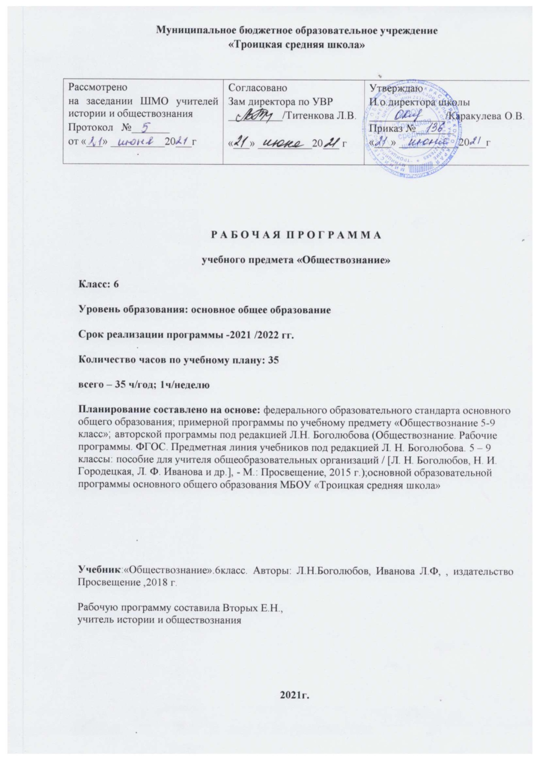

**Планируемые результаты освоения учебного предмета**

**Личностные результаты:**

* мотивированность и направленность на активное и созидательное участие в общественной жизни;
* заинтересованность не только в личном успехе, но и в развитии жизни общества, в благополучии и процветании своей страны;
* ценностные ориентиры, основанные на идеях патриотизма, любви и уважения к Отечеству; на отношении к человеку, его правам и свободам как высшей ценности; на стремлении к укреплению исторически сложившегося государственного единства; на признании равноправия народов

**Метапредметные результаты**:

* способность анализировать реальные социальные ситуации, выбирать адекватные способы деятельности;
* овладение различными видами публичных выступлений (высказывания, монолог, дискуссия) и следовании этическим нормам и правилам ведения диалога;умении выполнять познавательные и практические задания на уроках и в доступной социальной практике, на: 1) поиск и извлечение нужной информации по заданной теме в адаптированных источниках различного типа;3) перевод информации из одной знаковой системы в другую (из текста в таблицу, из аудиовизуального ряда в текст и др.), выбор знаковых систем адекватно познавательной и коммуникативной ситуации; 4) объяснение изученных положений на конкретных примерах; 5) оценку своих учебных достижений, поведения, черт своей личности с учетом мнения других людей, в том числе для корректировки собственного поведения в окружающей среде; выполнение в повседневной жизни этических и правовых норм, экологических требований; 6) определение собственного отношения к явлениям жизни человека, формулирование своей точки зрения.

**Предметные результаты:**

Шестиклассник должен **знать:**

* что такое общество и человек;
* механизмы и регуляторы деятельности людей;
* социальные свойства человека, его взаимодействие с другими людьми;
* сущность общества как формы совместной деятельности людей;
* основные нравственных и правовых понятий, норм и правил, понимание их роли как решающих регуляторов общественной жизни
* умение применять эти нормы и правила к анализу и оценке реальных социальных ситуаций, установка на необходимость руководствоваться этими нормами и правилами в собственной повседневной жизни;
* особенности труда как одного из основных видов деятельности человека;
* специфику познания мира средствами искусства в соотнесении с другими способами познания;

**Уметь**

* описывать человека как социально-деятельное существо; основные социальные роли;
* объяснять взаимодействия человека и общества, общества и природы;
* приводить примеры социальных отношений; деятельности людей;
* оценивать поведение людей;
* взаимодействовать в ходе выполнения групповой работы, вести диалог, участвовать в дискуссии, аргументировать собственную точку зрения;
* находить нужную социальную информацию в различных источниках; адекватно ее воспринимать, применяя основные обществоведческие термины и понятия;
* преобразовывать в соответствии с решаемой задачей (анализировать, обобщать, систематизировать, конкретизировать имеющиеся данные, соотносить их с собственными знаниями); давать оценку взглядам, подходам, событиям, процессам с позиций одобряемых в современном российском обществе социальных ценностей;
* сознательно организовывать свою познавательную деятельность (от постановки цели до получения и оценки результата);

**Владеть**

* приверженностью гуманистическим и демократическим ценностям, патриотизму и гражданственности;
* пониманием значения трудовой деятельности для личности и для общества;
* отдельными приемами и техниками преодоления конфликтов.

**Содержание учебного предмета**

|  |  |  |  |  |  |  |  |  |
| --- | --- | --- | --- | --- | --- | --- | --- | --- |
| № п/п | | Название раздела | | Содержание раздела | | Кол-во часов | Контрольные работы | Практические, лабораторные и др. |
|  | **Введение** | | Задачи и содержание курса «Обществознание. 6 класс». Знакомство со справочным и методическим аппаратом учебника. Знакомство с формами работы по предмету. | | 1 | |  |  |
| 1 | | **Глава I. Человек в социальном измерении** | | Характерные черты, присущие личности. Двойственность человека. Черты, присущие сильной личности. Индивидуальность. Познание мира и самого себя как потребность человека. Самосознание и его роль в жизни человека. Самооценка правильная и ложная. Труд как основа развития творческих способностей. Человек и его деятельность. Виды деятельности. Формы деятельности. Сознательный, продуктивный, общественный характер деятельности. Умение правильно организовывать свою деятельность. Правила организации занятий, всех видов деятельности. Рассмотрение всех возможных путей организации деятельности. Определение цели и выбор средств для ее достижения. Умение размышлять. Этапы становления проблемы. Концентрация внимания на необходимом предмете. Потребности человека. Виды потребностей и их значение в жизни человека. Роль ценностных ориентиров в жизни человека. На пути к жизненному успеху. Слагаемые жизненного успеха. Взаимопонимание и взаимопомощь как залог успеха любой деятельности. Труд как основа жизненного успеха. Профориентация. Выбор жизненного пути. Обобщение и систематизация знаний по изученной теме. Основные понятия: личность, сильная личность, индивидуальность, сознание, самопознание, самооценка, деятельность, привычки, цель, результат, мотив, духовный мир, эмоции, суждение, потребности. | | 12 | Контрольное тестирование №1 |  |
| 2 | | **Глава II. Человек среди людей (10 ч)** | | Межличностные отношения. Особенности межличностных отношений, виды: знакомство, приятельство, товарищество. Симпатии и антипатии. Умение взаимодействовать с окружающими. Взаимопонимание, взаимодействие, искренность и доброжелательность. Успех взаимодействия. Человек в группе. Виды групп. Причины возникновения групп и законы их существования. Санкции, действующие в группах. Поощрения и наказания. Ответственность за собственное поведение. Учимся совместно всей группой делать полезные дела. Признаки, по которым различаются группы. Лидер группы. Объединение людей в группы. Общение. Цели и способы общения. Роль общения при формировании личности человека. Особенности общения со сверстниками, старшими и младшими. Учимся общаться. Общение в разнообразных ситуациях. Чувства других людей. Искусство общения. Конфликты в межличностных отношениях. Причины, сущность и последствия конфликтов. Этапы протекания конфликта. Стратегия решения конфликтных ситуаций. Сотрудничество. Компромисс. Учимся вести себя в ситуации конфликта. Способы решения конфликтных ситуаций. Обобщение и систематизация знаний по изученной теме. Основные понятия: межличностные отношения, стереотипы, симпатия, антипатия, дружба, группа, групповые нормы, лидер, ритуал, санкции, общение, речевое и неречевое общение, мимика, эмоции, конфликт, компромисс, сотрудничество, избегание, приспособление. | | 10 | Контрольное тестирование №2 |  |
| 3 | | **Глава III. Нравственные основы жизни** | | Что такое добро. Кого называют добрым. Человек славен добрыми делами. Доброе дело и добрый поступок. Золотое правило морали. Учимся делать добро. Забота о близких. Польза добрых дел. Моральный дух. Сущность страха и причины его возникновения, проявления и последствия. Смелость и умение владеть собой. Мужество и смелость как признаки личностной зрелости. Способы преодоления страха. Учимся побеждать страх – советы психолога. Гуманизм и гуманное отношение к людям. Ответственность человека за свои действия. Внимание к пожилым людям как проявление гуманизма. Факторы, способствующие повышению человечности и гуманизма. Основные понятия: добро, добродетель, мораль, страх, смелость, гуманизм, принцип, человечность. Обобщение и систематизация знаний по изучен- ной теме. | | 8 | Контрольное тестирование №3 |  |
|  | **Заключение** | | Проект «Идеальный человек». Проект «Человек и общество – формирование толерантности». Обобщение и систематизация знаний по курсу «Обществознание. 6 класс». | | 4 | | Контрольное тестирование №4 |  |

**Календарно-тематическое планирование**

|  |  |  |  |  |
| --- | --- | --- | --- | --- |
| № п/п | Тема урока | Количество часов | Дата | |
| план | факт |
| **Введение (1 ч)** | | | | |
| 1 | Введение | 1 | 3.09 |  |
| **Глава I. Человек в социальном измерении (12 ч)** | | | | |
| 2 | Личность. Индивидуальность человека | 1 | 10.09 |  |
| 3 | Сильная личность | 1 | 17.09 |  |
| 4 | Познание человеком мира и са­мого себя | 1 | 24.09 |  |
| 5 | Способности человека | 1 | 1.10 |  |
| 6 | Деятельность человека | 1 | 8.10 |  |
| 7 | Условия успешной деятельности | 1 | 15.10 |  |
| 8 | Потребности | 1 | 22.10 |  |
| 9 | Духовный мир человека | 1 | 5.11 |  |
| 10 | Труд как условие жизненного успеха | 1 | 12.11 |  |
| 11 | Проблема вы­бора профессии | 1 | 19.11 |  |
| 12 | Обобщающий урок по теме «Человек в социальном измерении» | 1 | 26.11 |  |
| 13 | Практикум по теме «Человек в социальном измерении» | 1 | 3.12 |  |
| **Глава II. Человек среди людей (10 ч)** | | | | |
| 14 | Межличностные отношения | 1 | 10.12 |  |
| 15 | Виды межличностных отношений | 1 | 17.12 |  |
| 16 | Социальные группы | 1 | 24.12 |  |
| 17 | Взаимоотношения в группах | 1 | 14.01 |  |
| 18 | Общение – форма отношения человека к окружающему миру | 1 | 21.01 |  |
| 19 | Особенности общения | 1 | 28.01 |  |
| 20 | Конфликты в межличностных отношениях | 1 | 4.02 |  |
| 21 | Пути разрешения конфликтов | 1 | 11.02 |  |
| 22 | Обобщение по теме «Человек среди людей» | 1 | 18.02 |  |
| 23 | Практикум по теме «Человек среди людей» | 1 | 25.02 |  |
| **Глава III. Нравственные основы жизни (8 ч)** | | | | |
| 24 | Человек славен добрыми делами | 1 | 3.03 |  |
| 25 | Учимся делать добро | 1 | 10.03 |  |
| 26 | Смелость как преодоление страха | 1 | 17.03 |  |
| 27 | Противодействие злу | 1 | 24.03 |  |
| 28 | Человек и человечность | 1 | 7.04 |  |
| 29 | Проявления гуманизма | 1 | 14.04 |  |
| 30 | Обобщение по теме «Нравственные основы жизни» | 1 | 21.04 |  |
| 31 | Практикум по теме «Нравственные основы жизни» | 1 | 28.04 |  |
| **Итоговое обобщение (4 ч)** | | | | |
| 32 | Человек  в системе общественных отношений | 1 | 5.05 |  |
| 33 | Человек  в системе общественных отношений | 1 | 12.05 |  |
| 34 | Обобщение по всему курсу | 1 | 19.05 |  |
| 35 | Итоговый урок | 1 | 26.05 |  |

**Лист корректировки рабочей программы**

|  |  |  |  |  |
| --- | --- | --- | --- | --- |
| Класс | Название раздела | Дата проведения по плану | Причина корректировки | Дата проведения по факту |
|  |  |  |  |  |
|  |  |  |  |  |
|  |  |  |  |  |
|  |  |  |  |  |
|  |  |  |  |  |
|  |  |  |  |  |
|  |  |  |  |  |
|  |  |  |  |  |
|  |  |  |  |  |
|  |  |  |  |  |
|  |  |  |  |  |
|  |  |  |  |  |
|  |  |  |  |  |
|  |  |  |  |  |
|  |  |  |  |  |
|  |  |  |  |  |